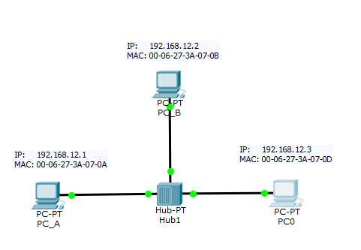

Q: Quelle Z: Ziel

1. Der Rechner PC_A will mit dem Rechner PC0 Daten austauschen. Skizziere die gesendeten Ethernetframes (bis das erste Datenpaket den Zielrechner erreicht) unter der Voraus­setzung, dass alle ARP-Caches leer sind.  
   Verwenden Sie bitte die nachfolgende Tabelle:

|  |  |  |  |  |  |
| --- | --- | --- | --- | --- | --- |
| **Nr.** | **Beschreibung des Datenpaketes** | **Ziel-MAC** | **Quell-MAC** | **Ziel-IP** | **Quell-IP** |
|  |  |  |  |  |  |
|  |  |  |  |  |  |
|  |  |  |  |  |  |
|  |  |  |  |  |  |
|  |  |  |  |  |  |
|  |  |  |  |  |  |
|  |  |  |  |  |  |
|  |  |  |  |  |  |

**Die Anzahl der Zeilen muss nicht der Anzahl der Datenpakete entsprechen!**